|  |  |  |  |  |
| --- | --- | --- | --- | --- |
| 修改日期 | 版本 | 修改原因 | 修改人姓名 | 立案單號 |
| 2013/12/06 | 1 | Created | 張凱鈞 | 131125000313 |
| 2015/03/12 | 2 | 報表優化 | 張凱鈞 | 141021000298 |
| 2018/05/08 | 3 | 雙A鎖檔程式調整 | 張凱鈞 | 180118001007 |
| 2018/06/29 | 4 | **新增理賠急件派發功能(將部分方法改為public)** | 洪啟豪 | 180629000541 |

**一、程式功能概述**

|  |  |  |
| --- | --- | --- |
| 程式功能 | 跨區取件剩餘件數明細報表 | |
| 程式名稱 | AAA6_1600 | |
| 作業方式 | ONLINE | |
| 概要說明 | 跨區取件剩餘件數明細報表 | |
| 需求單位 | 理賠企劃科 | |
| 作業單位 | 各行政中心服務科 | |
| 作業平台 | ■一般  □平板電腦  □手機 | |
| 使用對象 | ■員工(UCBean)  □客戶(CustomerBean) | |
| 個資遮蔽方式 | 畫面 | ■無 □遮蔽 □securitylog |
| 報表列印 | ■無 □遮蔽 □securitylog |
| 檔案下載 | ■無 □遮蔽 □securitylog |
| 分頁處理方式 | ■無 □真分頁 □假分頁，分頁每頁___筆【Default　20】 | |

**二、程式流程圖**

頁面顯示資料

取得跨區取件未取案件資料BY服務科

進入查詢頁面

**三、相關檔案**

|  |  |  |  |  |  |  |
| --- | --- | --- | --- | --- | --- | --- |
| **項次** | **中文說明** | **檔案名稱** | **查詢** | **新增** | **修改** | **刪除** |
|  | 理賠受理檔 | DTAAA001 | ■ | □ | □ | □ |
|  | 理賠受理輸入申請書檔 | DTAAA010 | ■ | □ | □ | □ |
|  | 跨區取件分派記錄檔 | DTAAA100 | ■ | □ | □ | □ |

**四、相關模組**

|  |  |  |
| --- | --- | --- |
| **項次** | **中文說明** | **程式名稱** |
|  |  |  |

**五、畫面**

畫面圖1

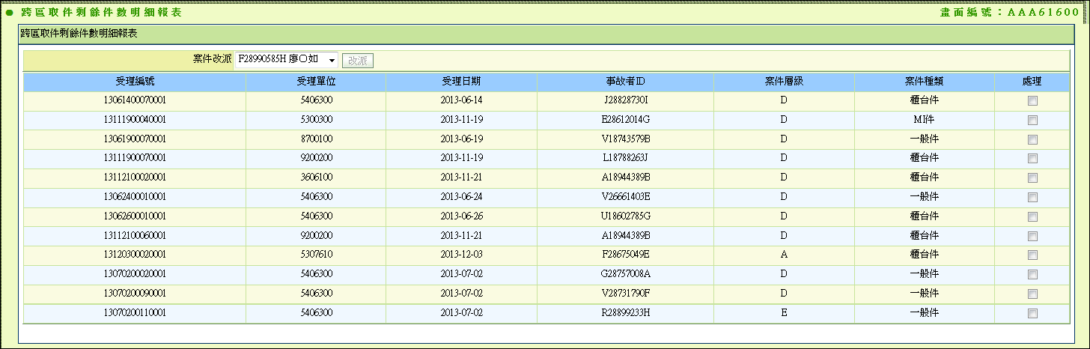

**六、程式內容**

1. **業務說明**
   1. 此功能頁面用於查詢指定服務科目前已受理登打完成但未被取走之案件資訊，並提供與主管(含代理人)與覆核人員執行改派功能
2. **初始畫面**
   1. 如圖1
      1. 案件改派欄位請依照該服務科所屬人員組成下拉式選單，依照姓名排序
      2. 若登入人員為服務科主管及其指定代理人或覆核人員則enable，反之則disable
   2. 產生案件列表
      1. 查詢理賠受理檔DTAAA001、理賠受理輸入申請書檔DTAAA010及跨區取件分派紀錄檔DTAAA100，其中跨取取件分派紀錄檔.核賠人員為空值，取得跨區取件分派紀錄檔.受理編號、理賠受理檔.受理單位、理賠受理檔.受理日期、理賠受理輸入申請書.事故者ID，理賠受理檔.案件層級。此外，若跨區取件分派紀錄檔.是否櫃檯件=Y，則案件種類為櫃檯件；若跨區取件分派紀錄檔.是否VIP件=Y，則案件種類為VIP件；若跨區取件分派紀錄檔.是否行動理賠件=Y，則案件種類為MI件
      2. 依圖一依序輸出至畫面，畫面各欄位上有動態排序功能，受理編號、受理日期、事故者ID與案件層級
   3. END
3. **改派**
   1. 檢查是否有其他服務科人員或是系統正在執行取件作業
      1. 呼叫AA_A6Z002.checkLockDispatch，By
         1. 登入人員.單位代號
      2. 若回傳值不為NULL，表有人正在執行取件作業
         1. 拋出異常訊息：目前正由 + 回傳值.鎖定人員姓名 + 作業中，請稍待。
   2. 將畫面所勾選之案件受理編號改派至畫面.案件改派人員
      1. 執行鎖檔，防止案件被同時操作。呼叫AA_A6Z002.lockDTAAA100 By 登入人員.單位代號
      2. 執行檢核，檢查所勾選之案件是否在鎖檔後仍然處於可派發狀態
         1. 查詢跨區取件分派紀錄檔DTAAA100，其中畫面所勾選之案件受理編號的核賠人員必須為空值
         2. 回傳$改派案件列表
      3. 執行派發，呼叫AA_A6Z002.changeFlowByDispatch By
         1. $改派案件列表
         2. 登入人員.ID
         3. 固定字串”2”
         4. Trx傳入之RequestContext
      4. 執行解鎖，使下一人員可操作。呼叫AA_A6Z002.unLockDispatch By 登入人員.單位代號、登入人員.ID
   3. 重新查詢並產生可改派案件列表，並輸出至畫面。
   4. END